TO： 貴公司總經理
台北市公寓大廈管理維護商業同業公會
服 務 資 訊 電 子 報 99.12.01
案 例 宣 導
＜一樓店家於騎樓堆放物品，危及行人安全~挨罰＞
資料來源：蘋果日報99年12月01日E13版
壹、案情概要：
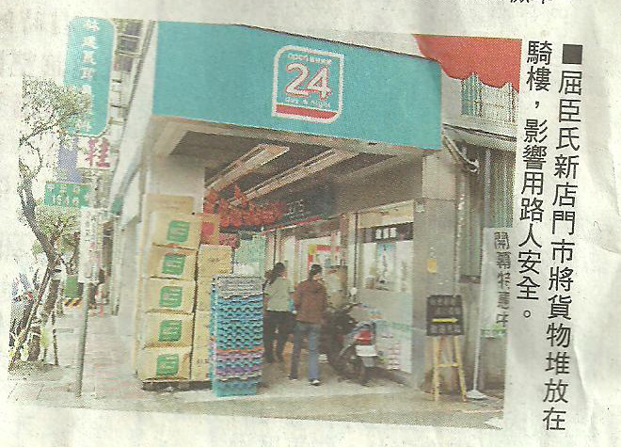
一、屈臣氏北縣新店門市將貨物堆
在騎樓，且堆放之高度超過
150公分，民眾擔心貨物一旦
掉下來會砸傷人，即向台北縣
警察局投訴。
二、台北縣警察局交通警察大道表
示~騎樓屬於道路的範圍之一，
依「道路交通管理處罰條例」
規定，在道路堆積及置放物品，
或利用道路作為工作場所，致
妨礙交通或影響行人用路權，
除可勸導業者及要求撤除外，更可處1,200以上、2,400元
以下罰鍰，民眾若發現類似情況，可撥打110檢舉。
三、屈臣氏行銷公關部表示~已要求門市立即淨空騎樓，並加強門市管理訓練，避免發生相同事件。
貳、建 議：
建請各會員公司將本資訊轉知各級物管幹部及承接管理服務之社
區大樓管委會，如發現一樓店/商家於騎樓堆積及置放物品，或
利用道路作為工作場所，致妨礙交通或影響行人用路權者，請予
以勸導、要求撤除，如置之不理，可撥打110向主管單位檢舉。

理事長蘇雅頌

連絡人：祕書長楊祥堅 地址：台北市忠孝東路五段244號6樓
電話：（02）2345-4335 網址：www.taipeibma.org.tw
傳真：（02）2345-7896 e-mail：taipeibma@yahoo.com.tw

